Vysvětlení 8 dotazy a odpovědi 1

V návaznosti na Vysvětlení ZD č. 6 žádáme zadavatele, aby přehodnotil/doplnil některé svoje odpovědi:

ODPOVĚĎ 1
týkající se objektu B – ZTI:
11) Pol. č. 736 - Pračka - upřesnit specifikaci
TEO: Specifikace pračky je uvedena ve výpise vnitřního vybavení.
12) Pol. č. 737 - Pračka se sušičkou- upřesnit specifikaci
TEO: Specifikace je uvedena ve výpise vnitřního vybavení.

Nový dotaz:
Žádáme o informaci, v které části PD se nachází výpis vnitřního vybavení.

TEO: Viz část PD D.1.5. Interiér. Specifikace - viz níže.
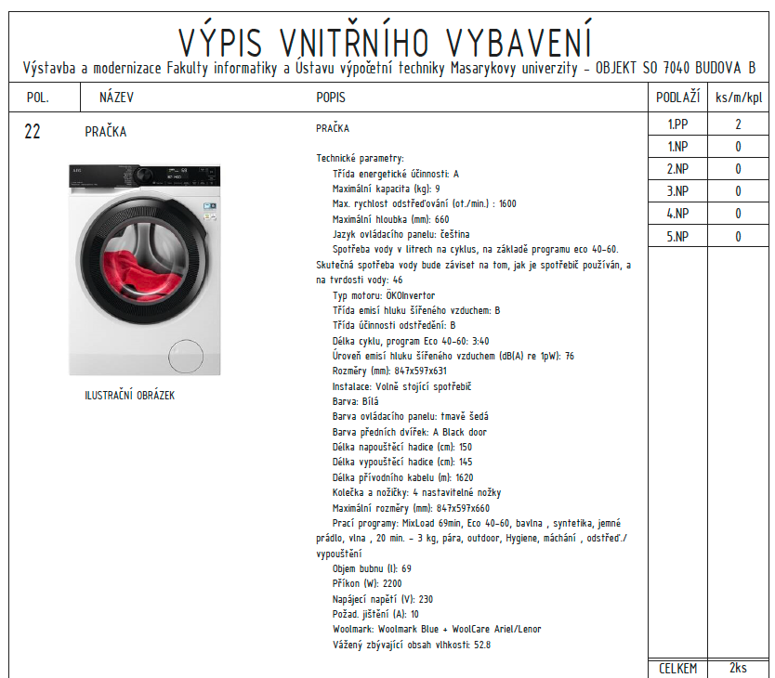
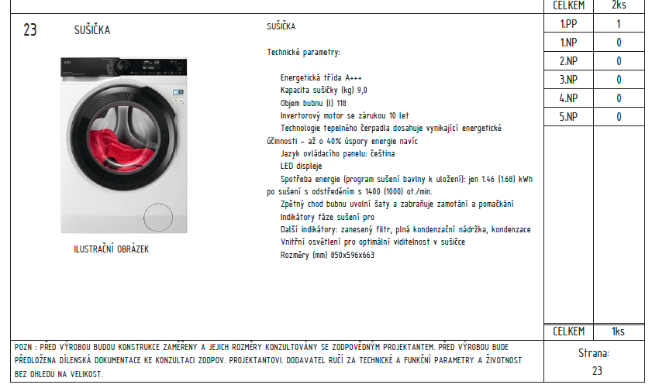

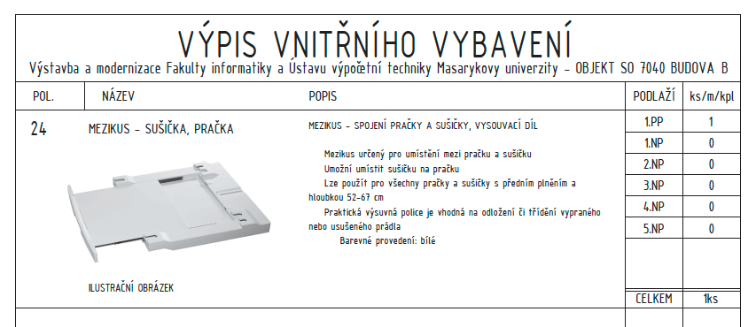

14) Pol. č. 756 - Izolace potrubí - upřesnit po jednotlivých dimenzích potrubí, upřesnit materiál a tloušťku izolace
TEO: Veškerá potřebná specifikace je uvedena v části D.1.4.1.

Nový dotaz:
Opětovně žádáme zadavatele o uvedení jednotlivých dimenzích potrubí, upřesnění materiálu a tloušťky izolace.

TEO: Položka na izolace zrušena a nahrazena položkami č. 10141 až 10148 pro izolaci potrubí z PE a 10387 až 10391 pro izolaci potrubí z minerální vlny.

16) Pol. č. 765 - Ostatní armatury - upřesnit specifikaci
TEO: Dotaz na zpracovatele rozpočtu.

Nový dotaz:
Ve výkazu výměr je pod pol. č. 765 uvedeno:
Ostatní armatury - veškeré armatury nespecifikované v soupise prací, ale uvedené v PD a nutné po provedení díla a zajištění správné funkce celku (např. prvky ve vyšším množství než jsou uvedeny, jiných dimenzí - kulové kohouty, odvzdušňovací a vypouštění ventily, revizní dvířka vč. protipožárních apod.) - 1 kpl.

Opětovně žádáme zadavatele o uvedení jednotlivých zařízení vč. dimenzí a množství.

Dle zákona o zadávání veřejných zakázek musí být zadávací dokumentace zpracována tak, by byla jasná, srozumitelná, určitá a dostatečně podrobná tak, aby umožnila uchazečům podat vzájemně porovnatelné nabídky – žádáme tedy zadavatele o to, aby tuto povinnost splnil tak, abychom mohli položku řádně ocenit.

TEO: Na základě kontroly PD a armatur byla položka zrušena.

ODPOVĚĎ 2
týkající se objektu B - ÚT:
2) Pol. č. 894 (nově pol. č. 890)- Izolace potrubí - upřesnit po jednotlivých dimenzích potrubí, upřesnit materiál a tloušťku izolace
TEO: Veškerá potřebná specifikace je uvedena v části D.1.4.4.

Nový dotaz:
Opětovně žádáme zadavatele o uvedení jednotlivých dimenzí potrubí, upřesnění materiálu a tloušťky izolace.

TEO: Položka č. 890 byla zrušena a nahrazena položkami č. 10149 až 10157.
Dále byly doplněny položky č. 10309 a 10310 pro ocelovou podpůrnou konstrukci na potrubí a oplechování potrubí za výše zmíněné položky.

4) Pol. č. 907 (nově pol. č. 903) - Kulový kohout - upřesnit dimenzi
TEO: Veškerá potřebná specifikace je uvedena v části D.1.4.4.

Nový dotaz:
Opětovně žádáme zadavatele o uvedení dimenze kulového kohoutu.

Další nový dotaz:
Ve výkazu výměr je pod pol. č. 917 a 918 uvedeno: Výměna čerpadla Č9 a Č5 - Navýšeno o tlakovou ztrátu přidaných ultrazvukových měřičů tepla.
Z názvu položky není zřejmé, co má být oceněno. Žádáme o jednoznačnou technickou specifikaci.

Dle zákona o zadávání veřejných zakázek musí být zadávací dokumentace zpracována tak, by byla jasná, srozumitelná, určitá a dostatečně podrobná tak, aby umožnila uchazečům podat vzájemně porovnatelné nabídky – žádáme tedy zadavatele o to, aby tuto povinnost splnil tak, abychom mohli položku řádně ocenit.

TEO: Pol. č. 903 byla zrušena a armatury rozepsány dle DN v jednotlivých částech.
U položek č. 917 a 918 byl upraven popisek

ODPOVĚĎ 3
týkající se objektu B - Chlazení:
4) Pol. č. 935 (nově pol. č. 939) - Potrubí chlazení + izolace - 1 kpl - upřesnit po jednotlivých dimenzích potrubí, upřesnit materiál a tloušťku izolace
TEO: Patrno z PD.

Nový dotaz:
Opětovně žádáme zadavatele o uvedení jednotlivých dimenzí potrubí a jejich konkrétního množství, upřesnění materiálu a tloušťky izolace.

Dle zákona o zadávání veřejných zakázek musí být zadávací dokumentace zpracována tak, by byla jasná, srozumitelná, určitá a dostatečně podrobná tak, aby umožnila uchazečům podat vzájemně porovnatelné nabídky – žádáme tedy zadavatele o to, aby tuto povinnost splnil tak, abychom mohli položku řádně ocenit.

TEO: Položka č. 939 byla zrušena a nahrazena položkami na TI a potrubí dle DN jako položky č. 10158 až 10168.
Také byla doplněna položka na rámovou konstrukci pro jednotky chlazení č. 10313 za položkou č. 938.

ODPOVĚĎ 4
týkající se objektu C - ZTI:
12) Pol. č. 1937 (nově pol. č. 1949) - Izolace potrubí - upřesnit po jednotlivých dimenzích potrubí, upřesnit materiál a tloušťku izolace
TEO: Veškerá potřebná specifikace je uvedena v části D.1.4.1.

Nový dotaz:
Opětovně žádáme zadavatele o uvedení jednotlivých dimenzí potrubí, upřesnění materiálu a tloušťky izolace.

TEO: Položka na izolace zrušena a nahrazena položkami č. 10169 až 10176 pro izolaci potrubí z PE a 10392 až 10396 pro izolaci potrubí z minerální vlny.

15) Pol. č. 1957 (nově pol. č. 1969) - Ostatní armatury - upřesnit specifikaci
TEO: Dotaz na zpracovatele rozpočtu.

Nový dotaz:
Ve výkazu výměr je pod pol. č. 1969 uvedeno:
Ostatní armatury - veškeré armatury nespecifikované v soupise prací, ale uvedené v PD a nutné po provedení díla a zajištění správné funkce celku (např. prvky ve vyšším množství než jsou uvedeny, jiných dimenzí - kulové kohouty, odvzdušňovací a vypouštění ventily, revizní dvířka vč. protipožárních apod.) - 1 kpl.

Opětovně žádáme zadavatele o uvedení jednotlivých zařízení vč. dimenzí a množství.

TEO: Na základě kontroly PD a armatur byla položka zrušena.

16) Pol. č. 1969 (nově pol. č. 1981) - Izolace potrubí - upřesnit po jednotlivých dimenzích potrubí, upřesnit materiál a tloušťku izolace
TEO: Veškerá potřebná specifikace je uvedena v části D.1.4.1.

Nový dotaz:
Opětovně žádáme zadavatele o uvedení jednotlivých dimenzí potrubí, upřesnění materiálu a tloušťky izolace.

Dle zákona o zadávání veřejných zakázek musí být zadávací dokumentace zpracována tak, by byla jasná, srozumitelná, určitá a dostatečně podrobná tak, aby umožnila uchazečům podat vzájemně porovnatelné nabídky – žádáme tedy zadavatele o to, aby tuto povinnost splnil tak, abychom mohli položku řádně ocenit.

TEO: Položka na izolace zrušena a nahrazena položkami č. 10407 až 10412 pro izolaci potrubí z PE a 10413 až 10415 pro izolaci potrubí z minerální vlny.

ODPOVĚĎ 5
týkající se objektu C - ÚT:
2) Pol. č. 2117 (nově pol. č. 2134) - Izolace potrubí - upřesnit po jednotlivých dimenzích potrubí, upřesnit materiál a tloušťku izolace
TEO: Veškerá potřebná specifikace je uvedena v části D.1.4.4. Dotaz na zpracovatele

Nový dotaz:
Opětovně žádáme zadavatele o uvedení jednotlivých dimenzí potrubí, upřesnění materiálu a tloušťky izolace.

TEO: Položka č. 2134 byla zrušena a nahrazena položkami č. 10177 až 10185.
Dále byly doplněny položky č. 10311 a 10312 pro ocelovou podpůrnou konstrukci na potrubí a oplechování potrubí za výše zmíněné položky.
4) Pol. č. 2123 (nově pol. č. 2140) - Kulový kohout - upřesnit dimenzi
TEO: Veškerá potřebná specifikace je uvedena v části D.1.4.4.

Nový dotaz:
Opětovně žádáme zadavatele o uvedení dimenze kulového kohoutu.

Dle zákona o zadávání veřejných zakázek musí být zadávací dokumentace zpracována tak, by byla jasná, srozumitelná, určitá a dostatečně podrobná tak, aby umožnila uchazečům podat vzájemně porovnatelné nabídky – žádáme tedy zadavatele o to, aby tuto povinnost splnil tak, abychom mohli položku řádně ocenit.

TEO: Pol. č. 2140 byla zrušena a armatury rozepsány dle DN v jednotlivých částech.

ODPOVĚĎ 6
týkající se objektu C - Chlazení:
1) Pol. č. 2133 - Výměník chladu - nerezový - chladící výkon 1000 kw - uvést podrobnou specifikaci
TEO: Specifikace viz. výkres schéma zapojení + seznam strojů a zařízení – 200 KW.

Nový dotaz:
Upozorňujeme na nesrovnalosti:
Ve výkazu výměr je uveden výměník chladu 1000 kW, v odpovědi uvádíte 200 kW, stejně tak v dokumentu Seznam strojů a zařízení je také 200 kW, na výkrese schema chlazení je pod pozicí 104 uvedeno 461 kW.
Žádáme o vyjasnění.

TEO: V upraveném soupisu se jedná o položku č. 2153, do která byla doplněn údaj o uvažovaném výkonu – 200 kW.

2) Pol. č. 2134 (nově pol. č. 2154) - Armatury na potrubí k výměníku chladu - uvést podrobnou specifikaci, materiál, dimenzi, počet
TEO: Specifikace viz. výkres schéma zapojení + seznam strojů a zařízení.

Nový dotaz:
Opětovně žádáme zadavatele o uvedení jednoznačné technické specifikace konkrétních armatur vč. dimenzí a množství.

TEO: Do popisku položky byl doplněn seznam armatur vč jejich dimenze a počtu kusů.

3) Pol. č. 2136 (nově pol. č. 2156) - Armatury na potrubí k akumulační nádrži - uvést podrobnou specifikaci, materiál, dimenzi, počet
TEO: Specifikace viz. výkres schéma zapojení + seznam strojů a zařízení.

Nový dotaz:
Opětovně žádáme zadavatele o uvedení jednoznačné technické specifikace konkrétních armatur vč. dimenzí a množství.

TEO: Do popisku položky byl doplněn seznam armatur vč jejich dimenze a počtu kusů.

6) Pol. č. 2140 (nově pol. č. 2160) - Armatury na potrubí k výrobníku chladu - uvést podrobnou specifikaci, materiál, dimenzi, počet
TEO: Specifikace viz. výkres schéma zapojení

Nový dotaz:
Opětovně žádáme zadavatele o uvedení jednoznačné technické specifikace konkrétních armatur vč. dimenzí a množství.

TEO: Do popisku položky byl doplněn seznam armatur vč jejich dimenze a počtu kusů.

9) Pol. č. 2147-2151 (nově pol. č. 2167-2171) - Armatury... - uvést podrobnou specifikaci, materiál, dimenzi, počet
TEO: Viz PD.

Nový dotaz:
Opětovně žádáme zadavatele o uvedení jednoznačné technické specifikace konkrétních armatur vč. dimenzí a množství.

TEO: Do popisku položek byl doplněn seznam armatur vč jejich dimenze a počtu kusů.

11) Pol. č. 2162 (nově pol. č. 2182) - Uzavírací klapka s přírubou + navazující protikus , osazena servopohonem - uvést podrobnou specifikaci, materiál, dimenzi, specifikace pohonu
TEO: Specifikace viz. výkres schéma zapojení + seznam strojů a zařízení.

Nový dotaz:
Opětovně žádáme zadavatele o uvedení jednoznačné technické specifikace této klapky vč. dimenze a specifikace pohonu.

TEO: Položka byla zrušena. Armatury z položky vypsány u potrubí pro jednotlivá zařízení – pol. č. 2160 a č. 2167 až 2171.

16) Pol. č. 2203 (nově pol. č. 2223) - Potrubí chlazení + izolace 1 kpl - upřesnit po jednotlivých dimenzích potrubí, upřesnit materiál a tloušťku izolace
TEO: Uvedeno v PD.

Nový dotaz:
Opětovně žádáme zadavatele o uvedení jednotlivých dimenzí potrubí a jejich konkrétního množství, upřesnění materiálu a tloušťky izolace.

TEO: Položka č. 2223 byla zrušena a nahrazena položkami na TI a potrubí dle DN jako položky č. 10186 a 10196.
Také byla doplněna položka na rámovou konstrukci pro jednotky chlazení č. 10313 za položkou č. 2222.

18) Pol. č. 2209 (nově pol. č. 2229) - Uzavírací klapka s přírubou + navazující protikus , osazena servopohonem - uvést podrobnou specifikaci, materiál, dimenzi, specifikace pohonu
TEO: Specifikace uvedena v seznamu strojů a zařízení.

Nový dotaz:
Opětovně žádáme zadavatele o uvedení jednoznačné technické specifikace této klapky vč. dimenze a specifikace pohonu.

TEO: Položka č. 2229 byla zrušena. Jednotlivé armatury byly rozepsány k jednotlivým úsekům – pol. č. 2235, 2237, 2244.

19) Pol. č. 2215 (nově pol. č. 2235) - Armatury na potrubí k suchému chladiči - uvést podrobnou specifikaci, materiál, dimenzi, počet
TEO: Specifikace uvedena v seznamu strojů a zařízení.

Nový dotaz:
Opětovně žádáme zadavatele o uvedení jednoznačné technické specifikace konkrétních armatur vč. dimenzí a množství.

TEO: Do popisku položky byl doplněn seznam armatur vč jejich dimenze a počtu kusů.

21) Pol. č. 2217 (nově pol. č. 2237) - Armatury na potrubí k výrobníku chladu - uvést podrobnou specifikaci, materiál, dimenzi, počet
TEO: Specifikace viz. výkres schéma zapojení.

Nový dotaz:
Opětovně žádáme zadavatele o uvedení jednoznačné technické specifikace konkrétních armatur vč. dimenzí a množství.

TEO: Do popisku položky byl doplněn seznam armatur vč jejich dimenze a počtu kusů.

23) Pol. č. 2224 (nově pol. č. 2244) - Armatury k akumulační nádrži - uvést podrobnou specifikaci, materiál, dimenzi, počet
TEO: Specifikace viz. výkres schéma zapojení.

Nový dotaz:
Opětovně žádáme zadavatele o uvedení jednoznačné technické specifikace konkrétních armatur vč. dimenzí a množství.

Dle zákona o zadávání veřejných zakázek musí být zadávací dokumentace zpracována tak, by byla jasná, srozumitelná, určitá a dostatečně podrobná tak, aby umožnila uchazečům podat vzájemně porovnatelné nabídky – žádáme tedy zadavatele o to, aby tuto povinnost splnil tak, abychom mohli položku řádně ocenit.

TEO: Do popisku položky byl doplněn seznam armatur vč jejich dimenze a počtu kusů.

ODPOVĚĎ 7
týkající se objektu D - ZTI:
12) Pol. č. 3350 (nově pol. č. 3378) - Izolace potrubí - upřesnit po jednotlivých dimenzích potrubí, upřesnit materiál a tloušťku izolace
TEO: Veškerá potřebná specifikace je uvedena v části D.1.4.1.

Nový dotaz:
Opětovně žádáme zadavatele o uvedení jednotlivých dimenzí potrubí, upřesnění materiálu a tloušťky izolace.

TEO: Položka na izolace zrušena a nahrazena položkami č. 10197 až 10204 pro izolaci potrubí z PE a 10397 až 10401 pro izolaci potrubí z minerální vlny.

14) Pol. č. 3357 (nově pol. č. 3385) - Ostatní armatury - upřesnit specifikaci
TEO: Dotaz na zpracovatele rozpočtu.

Nový dotaz:
Ve výkazu výměr je pod pol. č. 3385 uvedeno:
Ostatní armatury - veškeré armatury nespecifikované v soupise prací, ale uvedené v PD a nutné po provedení díla a zajištění správné funkce celku (např. prvky ve vyšším množství než jsou uvedeny, jiných dimenzí - kulové kohouty, odvzdušňovací a vypouštění ventily, revizní dvířka vč. protipožárních apod.) - 1 kpl.

Opětovně žádáme zadavatele o uvedení jednotlivých zařízení vč. dimenzí a množství.

TEO: Na základě kontroly PD byla položka zrušena

ODPOVĚĎ 8
týkající se objektu D - ÚT:
2) Pol. č. 3455 (nově pol. č. 3484) - Izolace potrubí - upřesnit po jednotlivých dimenzích potrubí, upřesnit materiál a tloušťku izolace
TEO: Veškerá potřebná specifikace je uvedena v části D.1.4.4.

Nový dotaz:
Opětovně žádáme zadavatele o uvedení jednotlivých dimenzí potrubí, upřesnění materiálu a tloušťky izolace.

Dle zákona o zadávání veřejných zakázek musí být zadávací dokumentace zpracována tak, by byla jasná, srozumitelná, určitá a dostatečně podrobná tak, aby umožnila uchazečům podat vzájemně porovnatelné nabídky – žádáme tedy zadavatele o to, aby tuto povinnost splnil tak, abychom mohli položku řádně ocenit.

TEO: Položka č. 3484 byla zrušena a nahrazena položkami č. 10205 až 10213.

ODPOVĚĎ 9
týkající se objektu D - Chlazení:
5) Pol. č. 3480 (nově pol. č. 3509) - Potrubí chlazení + izolace 1 kpl - upřesnit po jednotlivých dimenzích potrubí, upřesnit materiál a tloušťku izolace
TEO: Viz PD.

Nový dotaz:
Opětovně žádáme zadavatele o uvedení jednotlivých dimenzí potrubí a jejich konkrétního množství, upřesnění materiálu a tloušťky izolace.

Dle zákona o zadávání veřejných zakázek musí být zadávací dokumentace zpracována tak, by byla jasná, srozumitelná, určitá a dostatečně podrobná tak, aby umožnila uchazečům podat vzájemně porovnatelné nabídky – žádáme tedy zadavatele o to, aby tuto povinnost splnil tak, abychom mohli položku řádně ocenit.

TEO: Položka č. 3509 byla zrušena a nahrazena položkami na TI a potrubí dle DN jako položky č. 10214 až 10224.

POZNÁMKA: Na základě kontroly PD byly také upraveny položky popisky položek pro otopná tělesa – lavicová – pol. č. 3456 až 3462.

